

Hausarbeit
im Bildungsgang
„Staatlich geprüfte/r Wirtschaftsinformatiker/in“

gemäß §5 der Ausbildungs- und Prüfungsordnung

Entwicklung eines Tischtennis-Shops mit Kunden und Mitarbeiterbereich

vorgelegt von: Michael Mühlbach
Klasse: WI19Z1A
Adresse: Ritterstraße 18
Ort: 66280 Sulzbach
E-Mail: michaelmuehlbach01@gmail.com
Abgabetermin: 11.01.2021
Betreuer/in: Herr Schuler

Inhaltsverzeichnis

Pflichtenheft:
Beschreibung der Projektidee Seite 01.
Muss und Kann Kriterien Seite 02.
Use-Case-Diagramme Seite 03. - 06.
Use-Case-Diagramme für zentrale Anwendungsfälle Seite 07.
Projektplan Seite 08.
Produktumgebung Seite 08.
Skizze der Webseite Seite 09.
DB-Entwurf Seite 10.
Link zum Github-Repository Seite 10.
Testplan Seite 11. - 15.
Änderungen am Pflichtenheft nach Abgabe mit Erklärung Seite 16.

Handbuch:

Mitarbeiterbereich Aufrufen Seite 17. - 19.
Suchen im Mitarbeiterbereich Seite 20.
Anlegen Eines neun Belages Seite 21. - 22.
Löschen eines Belages Seite 23.
Ändern eines Belages Seite 24. - 25.
Belag Suchen in der Hauptansicht Seite 26.
Belag Kaufen Seite 27. - 28.
Warenkorb Anzeigen Seite 29.
Einkauf Beenden und neu als Kunde Registrieren Seite 30. - 31.
Einkauf Beenden und Rechnung mit Kunden Konto Verbinden Seite 32. - 34.
Rechnung als PDF generieren Seite 35.

Klassendiagramm:

Klassendiagramm Tischtennis-Shop Seite 36.

Testprotokolle:

Testprotokolle: Seite 37. – 44.

Quellcode Erläuterung:

Zusammenspiel der .cshtml Seite (Razor) mit der .cshtml.cs Seite 45.
Bereitstellung von Daten beim Aufrufen der Index.cshtml
durch die OnGetAsync() Methode. Seite 46. - 48.
Validierung Seite 49.
Einkaufen im Tischtennis Shop Seite 50. - 52.

Quellen für die Hausarbeit :

Quellen für die Hausarbeit Seite 53.

Eidesstattliche Erklärung:

Eidesstattliche Erklärung Seite 54.
Beschreibung der Projektidee
Kurzbeschreibung: Das Programm ermöglicht es Kunden Tischtennis Beläge zu bestellen. Die Kunden erhalten nach ihrer Bestellung eine Rechnung angezeigt in der die Beläge mit Preis und Anzahl angezeigt werden. Die Rechnung Kann man später ausdrucken. Der Mitarbeiterbereich soll nur über ein Passendes der Person zugewiesenes Passwort geöffnet werden können. In Mitarbeiterbereich sollen die Mitarbeiter Belag bestände ändern können und neue Beläge Hinzufügen können.
Einführung: Wir sind ein junges Tischtennis Unternehmen aus Sulzbach das seit 2 Jahren existiert. Wir verkaufen verschiedene Beläge vom Anfänger Belag für das kleine Geld bis zu fortgeschrittenen Belägen für den höheren Hobbybereich bzw. Profibereich für etwas mehr Geld. Uns liegt es vor allem am Herzen, das wir für alle Spielertypen die richtigen Beläge auf Lager haben und unser Sortiment dementsprechend immer mit den Neusten und qualitativ hochwertigsten Belägen auf dem Markt versorgen können.
Istzustand: Zurzeit haben wir nur einen kleinen Laden in der Hauptstraße. Der Laden lebt momentan viel von Laufkunden oder Leuten aus umkränzen den Tischtennisvereinen.
Soll-Situation: Damit unser Unternehmen an Kunden und an Reichweite gewinnt wollen wir ein kleinen aber feinen Onlineshop haben der uns bei diesem Vorhaben unterstützt.
- Systemanforderungen:
  - Es ist möglich das Kunden ihre Beläge Bestellen können und diese Später einer Rechnung hinzugefügt werden.
  - Es ist möglich das Mitarbeiter neue Beläge Einfügen Können.
  - Es ist möglich, dass Mitarbeiter Beläge Ändern können.
  - Kunden Daten sollen gespeichert werden können.
  - Es ist möglich, dass Mitarbeiter Beläge zu löschen.

- Qualitätsanforderungen:
  - Es soll nur mit Passenten Passwort möglich sein den Mitarbeiterbereich zu betreten.
  - Das System muss in 64-Bit Umgebungen laufen
  - Zur einfachen Bedienung für die Kunden und Mitarbeiter soll der Shop mit einer Benutzerfreundlichen grafischen Benutzeroberfläche ausgestattet werden.
  - Der Onlineshop soll von Leuten jeglicher Computerkenntnisse bedient werden können.

- Schnittstellen:
  - Es ist möglich die Rechnungen nach Beendigung des Einkaufes Ausdrucken.
- Risiko:
  - Rechnung Verlust

- Abnahmekriterien:
  - Darf nicht abstürzen alle Anforderungen müssen umgesetzt sein.
  - Muss den Vorstellungen der Geschäftsführung Genügen. Seite 1.

Muss und Kann Kriterien
Muss Kriterien:

- Das Programm ermöglicht es Daten im Mitarbeiterbereich zu pflegen (Ändern, Hinzufügen).
(20 Stunden)
- Das Programm ermöglicht es Kunden Beläge einer Rechnung hinzuzufügen.
(10 Stunden)
- Das Programm ermöglicht es die Rechnung später auszudrucken
(10 Stunden)
- Das Programm zeigt alle Beläge an.
(10 Stunden)
- Das Programm ermöglicht es Beläge nach verschiedene Kategorien anzeigen zu lassen
z. B. Preis, Marke, Belag Art.
(20 Stunden)
- Das Programm ermöglicht es, das nur Mitarbeiter mit ihrem Passwort Zugang zum Mitarbeiterbereich haben.
(10 Stunden)
- Das Programm ermöglicht es Mitarbeitern Beläge zu löschen.
(10 Stunden)
Kann Kriterien:

- Das Programm ermöglicht es Auf der Rechnung noch Beläge zu löschen.
(10 Stunden)
- Das Programm ermöglicht es Mengen Rabatte zu geben.
(5 Stunden)
- Das Programm zeigt andere interessante Webseiten zum Thema Tischtennis an.
(5 Stunden)
- Das Programm gibt einen Hinweis, wenn man Beläge neu Bestellen muss.
(5 Stunden)
- Das Programm ermöglicht es das auf der Rechnung der End-Betrag steht
(10 Stunden)
- Das Programm ermöglicht es, das auf der Bestellung die Lieferdaten des Kunden stehen (Name, Adresse)
(5 Stunden)

Seite 2

Use-Case-Diagramme

Ausführliches Use-Case-Diagramm mit Tabellen.

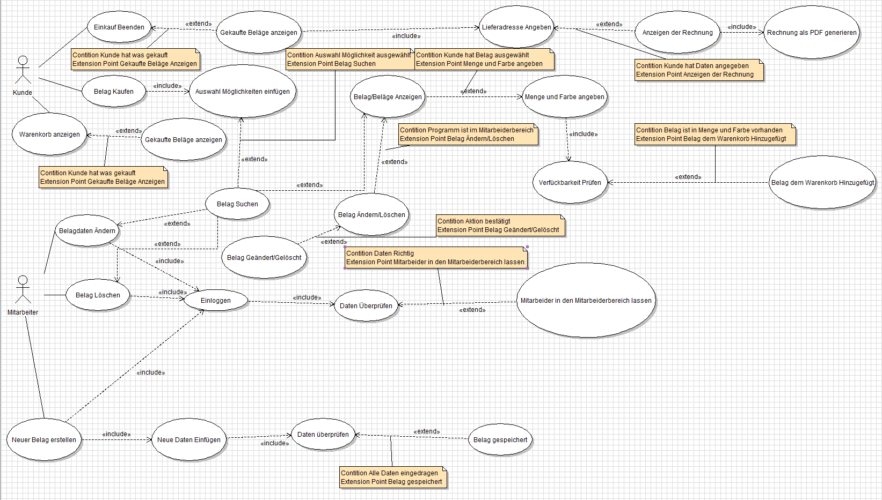

Seite 3.

Use Case Name | Kunde kauft Belag
Kurzbeschreibung | Kunde kauft sich einen Belag
Vorbedingung | Kunde möchte sich einen neuen Belag Kaufen
Nachbedingung | Kunde hat sich den Belag gekauft
Fehlersituation | Belag nicht verfügbar
Systemzustand im Fehlerfall | Der Kunde hat kein Belag gekauft
Akteur | Kunde
Trigger | Kunde benötigt neuen Belag
Standardablauf | 1. Kunde Sucht Belag  2. Kunde findet Belag  3. Kunde gibt Farbe und Menge ein  4. Extension Point: System überprüft Verfügbarkeit  5. System bestätigt Verfügbarkeit  6. Kunde kauft Belag
Alternativabläufe | 2'. Kunde findet Belag nicht  3''. Kunde gibt keine Farbe oder menge an  5''' System gibt eine Nachricht das der Belag nicht vorhanden ist

Seite 4.

Use Case Name | Mitarbeiter erstellt neuen Belag
Kurzbeschreibung | Mitarbeiter fügt neuen Belag in Datenbank ein
Vorbedingung | Mitarbeiter ist berechtigt neuen Belag in Datenbank anzulegen
Nachbedingung | Belag eingefügt
Fehlersituation | Belag kann nicht eingefügt werden
Systemzustand im Fehlerfall | Belag nicht eingefügt
Akteur | Mitarbeiter
Trigger | Neuer Belag zum Verkauf gekauft
Standardablauf | 1. Mitarbeiter gibt Daten ein  2. Mitarbeiter überprüft Daten  3. Mitarbeiter Speicher Belag
Alternativabläufe | 1'. Mitarbeiter gibt nicht alle Daten an

Seite 5.
Use Case Name | Mitarbeiter löscht Belag
Kurzbeschreibung | Mitarbeiter löscht Belag aus Datenbank
Vorbedingung | Mitarbeiter ist berechtigt Belag aus Datenbank zu Löschen
Nachbedingung | Belag gelöscht
Fehlersituation | Belag fehlerhaft gelöscht
Systemzustand im Fehlerfall | Belag wurde nicht gelöscht
Akteur | Mitarbeiter
Trigger | Belag wird nicht mehr Produziert
Standardablauf | 1. Mitarbeiter gibt ID ein  2. Mitarbeiter überprüft, ob es sich um Richtigen Belag handelt  3. Mitarbeiter löscht Belag
Alternativabläufe | 1'. Mitarbeiter gibt keine ID ein  2''. Mitarbeiter sieht, dass es der falsche Belag war  3'''. Mitarbeiter löscht Belag nicht

Seite 6.
Use-Case-Diagramme für zentrale Anwendungsfälle.

Einkauf Beenden
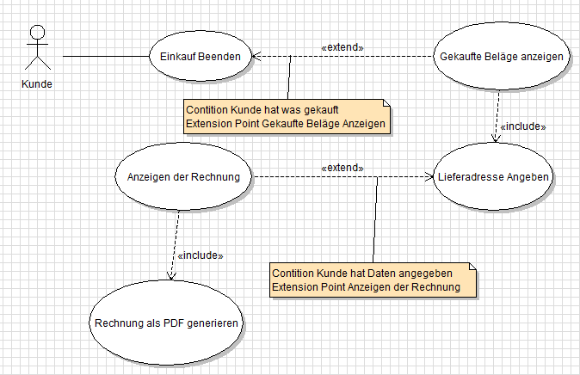

Belag Einfügen

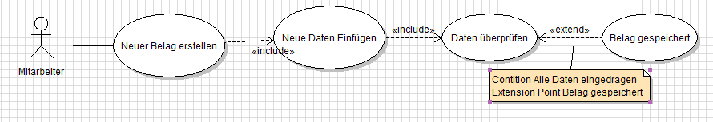
Belag Kaufen
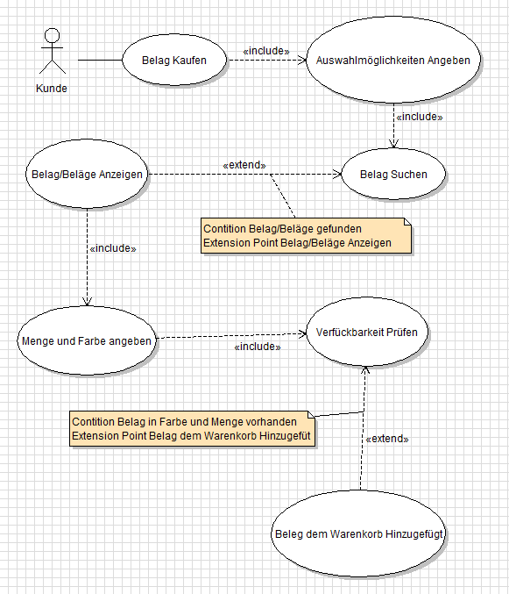

Seite 7.
Projektplan

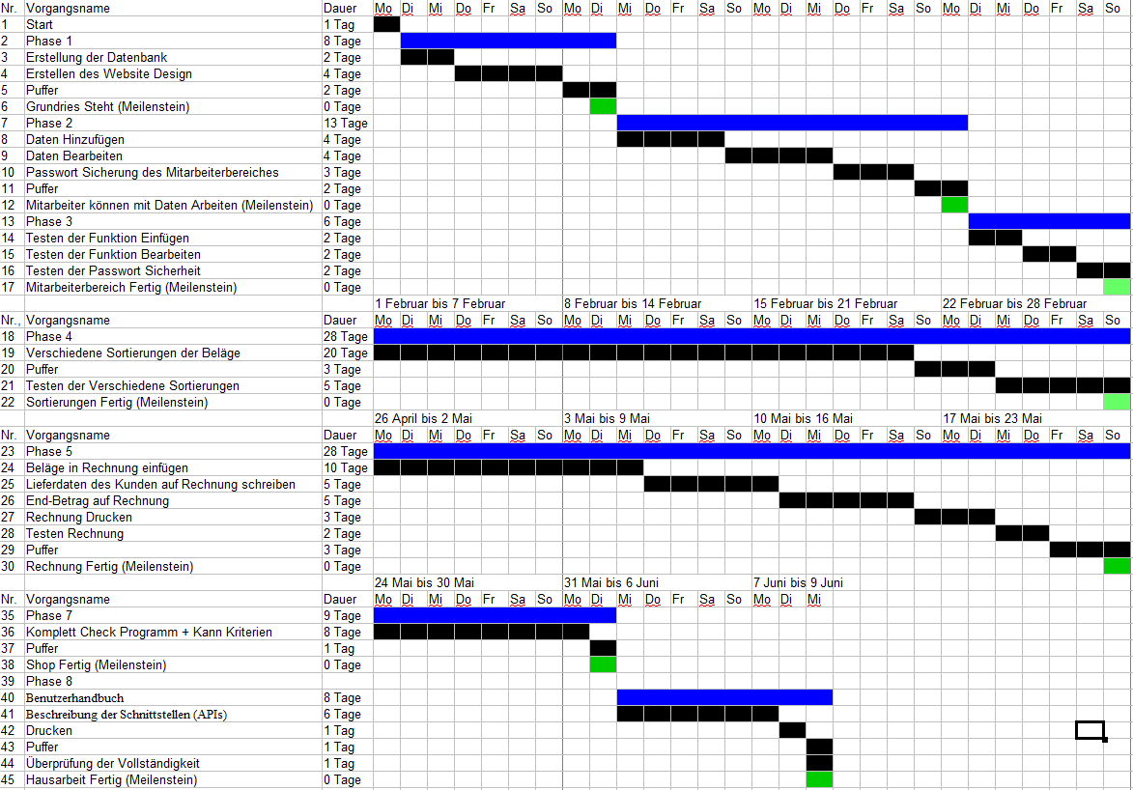
Produktumgebung

Visual Studio: Ist eine von Microsoft angebotene Integriere Entwicklungsumgebung.

Visual Studio ASP: Ist ein Webservice mit dem sich dynamische Webseiten, Webanwendungen und Webservices entwickeln lassen. Es erschien 2002 zum Erste mal.

Microsoft SQL Server: Ist ein digitales Datenbankmanagement System.

Seite 8.

Skizze der Webseite
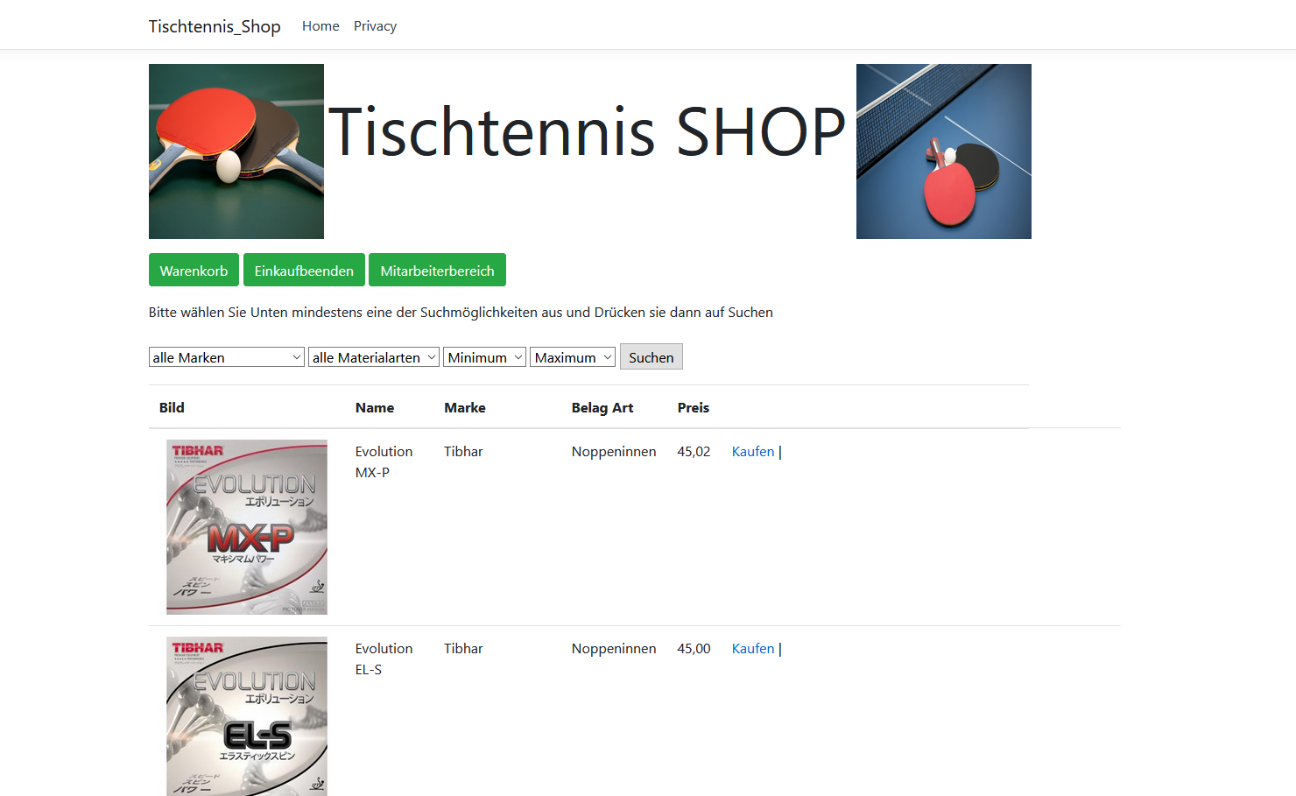

Seite 9.

DB-Entwurf

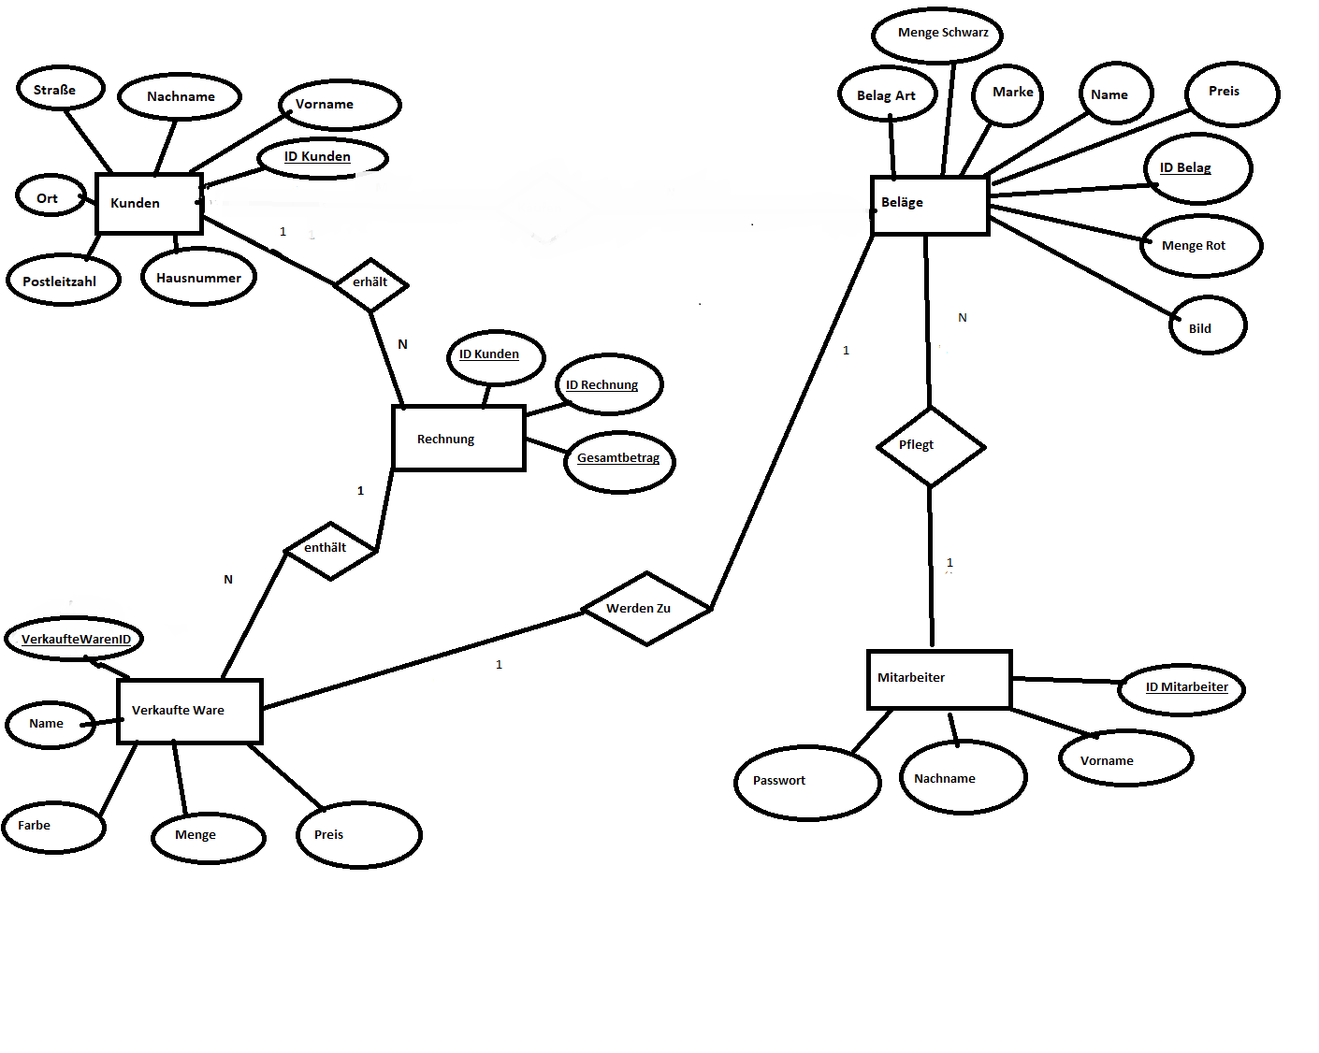
Link zum Github-Repository

https://github.com/MichaelMuehlbach/Hausarbeit-Michael-M-hlbach.git

Seite 10.

Testplan

ID: | T01
Beschreibung | Einloggen im Mitarbeiterbereich
Vorbedingung | Programm ist im Anmeldebereich für Mitarbeiter
Test-Schritte: | 1. Test-Person gibt ''Vornamen'' ein  2. Test-Person gibt ''Nachnamen'' ein  3. Test-Person gibt ''Passwort'' ein  4. Login wird durchgeführt
Erwartete Resultat | Test-Person ist im Mitarbeiterbereich

ID: | T02
Beschreibung | Belag einfügen
Vorbedingung | Programm ist im Mitarbeiterbereich und alle Daten liegen vor
Test-Schritte: | 1. Test-Person gibt alle Daten ein  2. Test-Person speichert Daten
Erwartete Resultat | Neuer Belag in Datenbank eingefügt.  Dies kann im Kundenbereich überprüft werden

Seite 11.

ID: | T03
Beschreibung | Belag ändern
Vorbedingung | Programm ist im Mitarbeiterbereich und alle Daten liegen vor
Test-Schritte: | 1. Test-Person gibt ID des Belages an  2. System sucht Belag und zeigt ihn an  3. Test-Person ändert Daten  4. Test-Person speichert Änderung
Erwartete Resultat | Änderung am Belag in der Datenbank durchgeführt. Dies kann im Kundenbereich überprüft werden

ID: | T04
Beschreibung | Belag Kaufen
Vorbedingung | Programm ist im Kundenbereich
Test-Schritte: | 1. Test-Person gibt Suchoptionen ein  2. System sucht Belag/Beläge.  3. System zeigt sie an  4. Test-Person wählt Farbe und gibt Menge an  5. System überprüft Verfügbarkeit  6. Belag wird Rechnung/Warenkorb hinzugefügt
Erwartete Resultat | Belag gekauft. Kann im Warenkorb oder auf der Rechnung überprüft werden.

Seite 12.
ID: | T05
Beschreibung | Suchoption überprüfen
Vorbedingung | Programm ist im Kundenbereich
Test-Schritte: | 1. Test-Person gibt Suchoptionen ein  2. System sucht Belag/Beläge.  3. System zeigt sie an
Erwartete Resultat | Beläge gefunden oder nicht gefunden. Kann an der Ausgabe überprüft werden

ID: | T06
Beschreibung | Warenkorb anzeigen
Vorbedingung | Programm ist im Kundenbereich
Test-Schritte: | 1. Test-Person drückt auf Warenkorb  2. System zeigt ihn an
Erwartete Resultat | Warenkorb angezeigt. Kann im gleichnamigen Fenster überprüft werden.

Seite 13.
ID: | T07
Beschreibung | Die Lieferadresse des Kunden ist auf der Rechnung
Vorbedingung | Kunde hat Einkauf Beendet
Test-Schritte: | 1. Test-Person gibt seine persönlichen Daten an  2. Test-Person bestätigt Kauf und Speicherung der Daten  3. Rechnung wird angezeigt
Erwartete Resultat | Die Lieferadresse ist auf der Rechnung zu finden. Kann auf der Rechnung überprüft werden

ID: | T08
Beschreibung | Rechnung als PDF generieren
Vorbedingung | Kunde hat Einkauf beendet und persönliche Daten angegeben
Test-Schritte: | 1. Rechnung wird angezeigt  2. Test-Person drückt auf Rechnung generieren
Erwartete Resultat | Rechnung als PDF generiert. Kann man an der Datei auf dem Desktop nachverfolgen

Seite 14.
ID: | T09
Beschreibung | Gesamtbetrag Anzeigen
Vorbedingung | Kunde hat was gekauft
Test-Schritte: | 1. Test-Person kauft Beläge  2. Test Person geht auf Warenkorb und möchte sich den Gesamtbetrag der gekauften Beläge ansehen
Erwartete Resultat | Gesamtbetrag wird angezeigt. Kann im Warenkorb oder auf der Rechnung überprüft werden

Seite 15.
Änderungen am Pflichtenheft nach Abgabe mit Erklärung

1 Änderungen an den Tests

Beim Test 08 wurde aus dem Drucken einer Rechnung das generieren einer PDF-Datei mit der Rechnung.

Dies wurde nach Absprache mit meinem Betreuer Herr Schuler gemacht da das Programm später auf einem Server laufen soll und deshalb keine Rechnung Ausdrucken muss.

2 Änderungen am DB-Entwurf

Hier wurde aus der Beziehung zwischen Belägen und Verkaufte Ware aus einer N zu M eine 1 zu 1 Beziehung.

Die Erklärung hier für ist das eine Verkaufte Ware immer nur genau eine Belag zu geordnet ist Gleichzeitig.

Eine weitere Beziehung wurde komplett gelöscht nämlich die Beziehung zwischen Kunden und Beläge.

Die Beziehung wurde gelöscht da Sie kein Sinn gemacht hat. Den wenn man darüber nachdenkt interessiert sich kein Tischtennis Shop dafür welcher Belag zuletzt von wem gekauft wurde sie interferiert nur die Absatz Zahlen des Belages und der Kunde kann ja schon auf seiner Rechnung nach vollziehen welche Beläge er gekauft hat.

Seite 16.

Handbuch Tischtennis Shop

Name : Mühlbach
Vorname: Michael
Klasse: Wi19Z1A

Mitarbeiterbereich Aufrufen

1. Schritt Login-Bereich Aufrufen
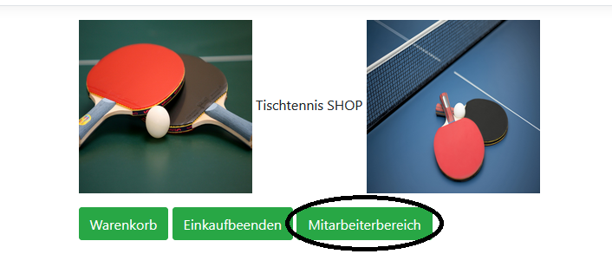

Um in den Login-Bereich zu gelangen Müssen Sie den umkreisten Button klicken.

2. Schritt Vorname Eingeben
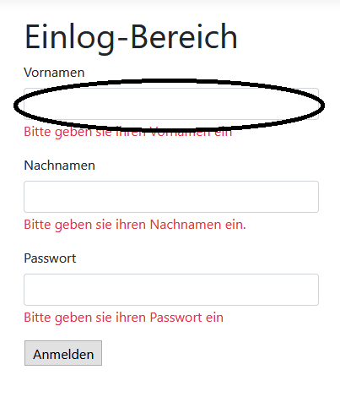
Seite 17.
3. Schritt Nachname Eingeben
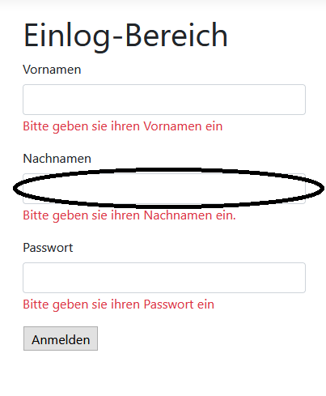
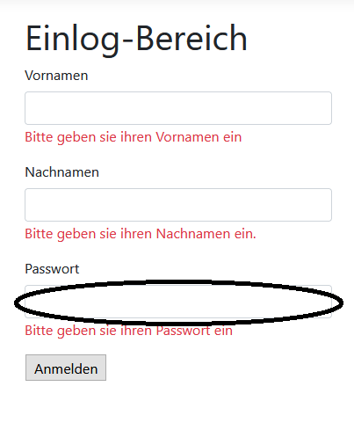
4. Schritt Passwort Eingeben
Seite 18.
5.Schritt Anmelde Button betätigen
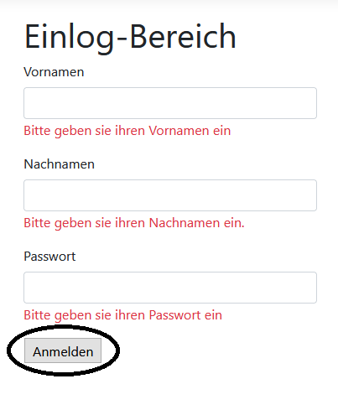

Wenn Sie ihren Vornamen ihren Nachnamen und ihr Passwort eingegebenen haben betätigen Sie den Anmelden Button. Wenn die Anmeldung erfolgreich war kommen Sie in den
Mitarbeiterbereich.

Seite 19.

Suchen im Mitarbeiterbereich

1. Schritt Eingeben der Gesuchten Belag ID im markierten Bereich;



2. Schritt Auf Suchen klicken;

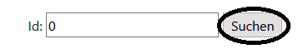

Wenn Sie die Richtige ID gewählt Haben Zeigt Ihnen die Suche den Belag an;

Seite 20.
Anlegen Eines neun Belages

Voraussetzung: Anmeldung war Erfolgreich.


1.Schritt “Create New“ Button klicken.

2.Schritt Die Belag Daten eingeben.

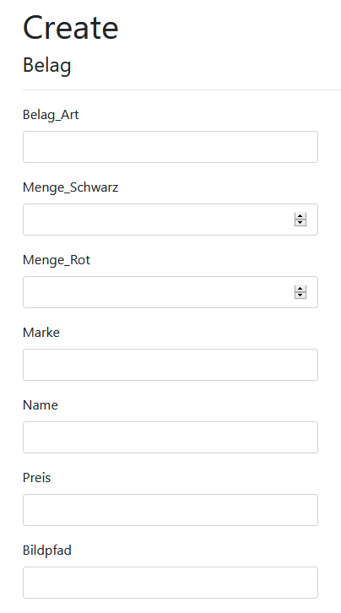
Seite 21.
3. Schritt Seine ID Eingeben.

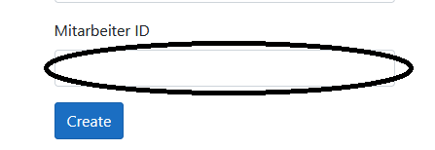

4. Schritt “Create“ Button Drücken.
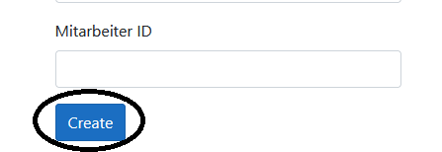

Seite 22.

Löschen eines Belages

Voraussetzung: Anmeldung war Erfolgreich.

1.Schritt auf den umkreisten Link klicken.

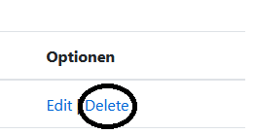
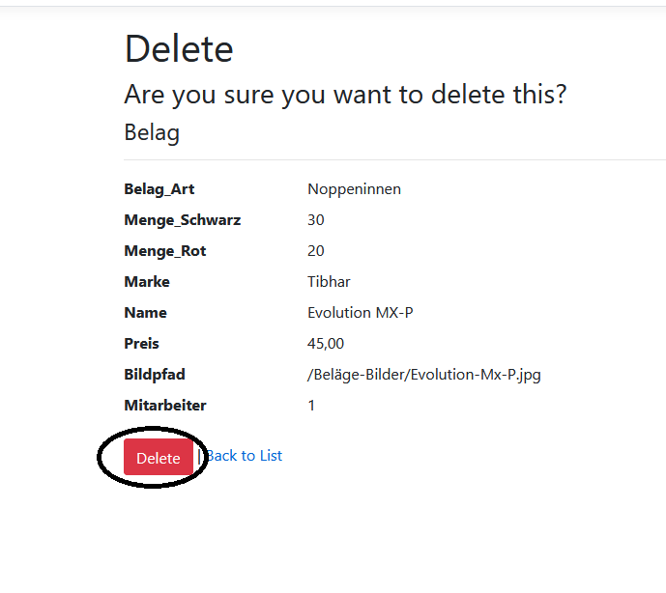
2. Schritt auf den Roten “Delete“ Button klicken.

Danach wird Ihnen in der Liste der Belag nicht mehr angezeigt.

Seite 23.
Ändern eines Belages

Voraussetzung: Anmeldung war Erfolgreich.

1.Schritt auf den umkreisten Link klicken.
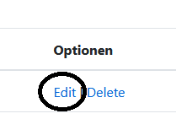
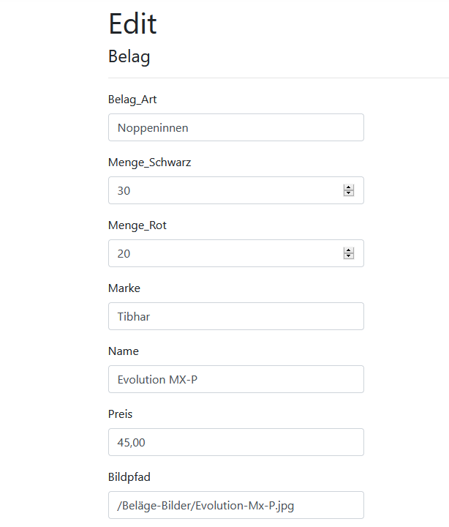
- Schritt Datensatz Ändern den man Ändern will.

Seite 24.
3. Schritt Seine Mitarbeiter ID eingeben in den markierten Bereich.
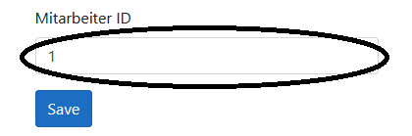

4. Schritt Auf den “Save“ Button klicken.

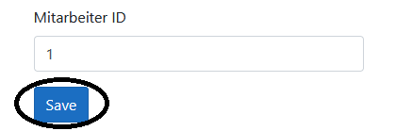

Danach wird Ihnen in der Liste die Änderung angezeigt.

Seite 25.

Belag Suchen in der Hauptansicht

Voraussetzung: Sie müssen eine der Folgenden Such Ansichten Ausgewählt haben damit die Suche Funktioniert.

1. Ansicht alle zu Verfügung stehende Tischtennis Marken.
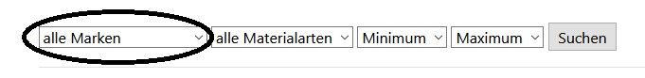

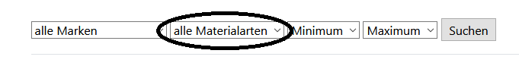
2. Ansicht alle zu Verfügung stehenden Belag Arten.

3. Ansicht hier können Sie die Grenze einstellen wie wenig ihr Belag kosten soll.
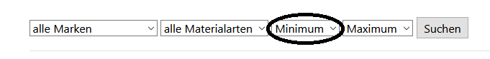
4. Ansicht hier können Sie die Maximale Grenze einstellen wie viel ihr Belag kosten soll.
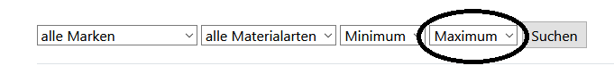

Nach dem Sie mindestens 1 Ansicht ausgewählt haben drücken Sie auf den “Suchen“ Button.

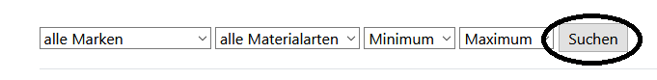

Seite 26.

Belag Kaufen

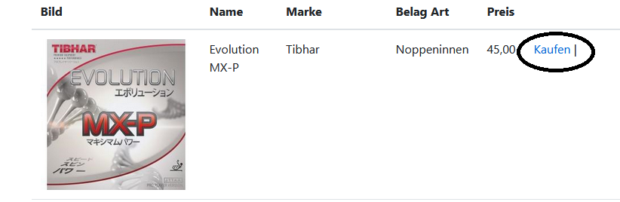
1. Schritt beim Ausgewählten Belag auf den “Kaufen“ Button klicken.

2. Schritt die Farbe auswählen.
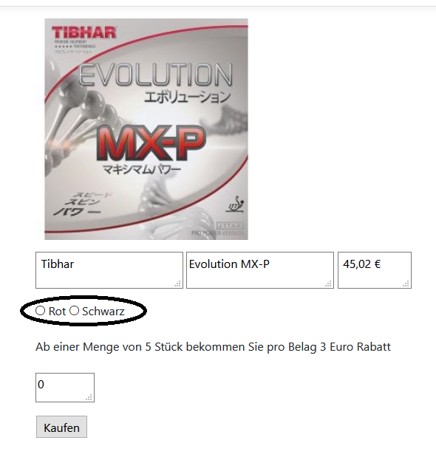
Seite 27.

3. Schritt Menge Eingeben.
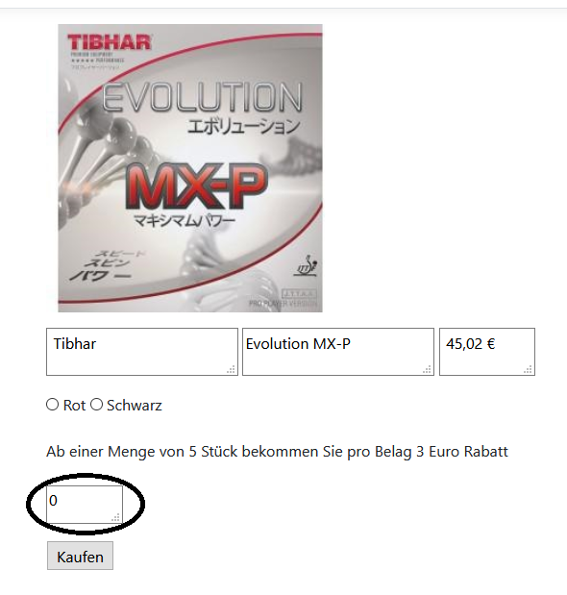
4. Schritt “Kaufen“ Button klicken.
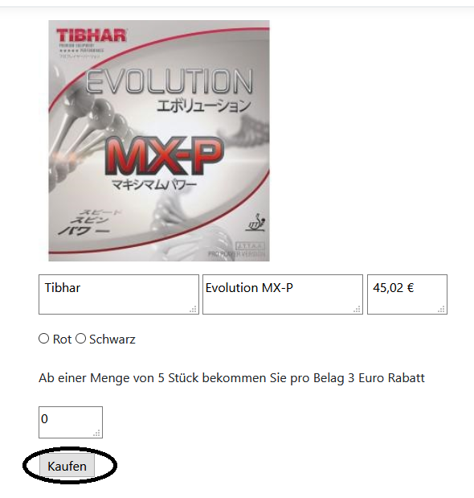
Wenn alles Funktioniert hat werden Sie zurück zur Hauptansicht gebracht.
Seite 28.

Warenkorb Anzeigen

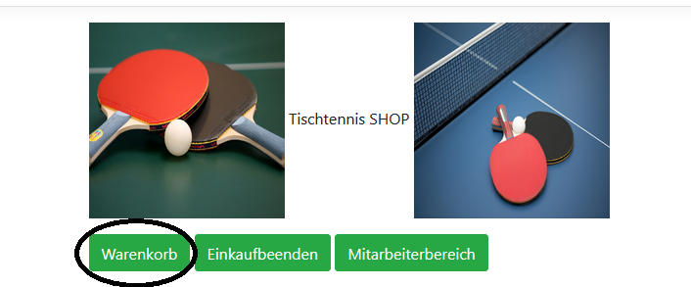
1. Schritt auf den Button “Warenkorb“ klicken.

2. Schritt den Warenkorb wieder verlassen durch Drücken des zurück Links.
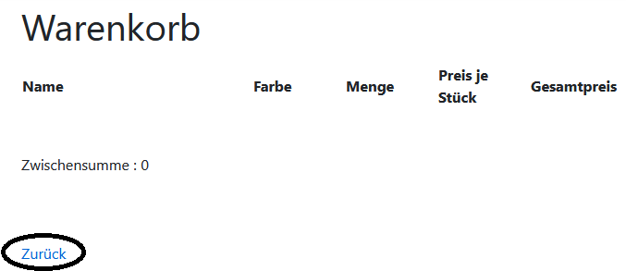

Danach können Sie weiter Einkaufen.

Seite 29.

Einkauf Beenden und neu als Kunde Registrieren

Voraussetzung: Sie haben etwas gekauft.

1. Schritt den Button Einkaufbeenden Drücken.
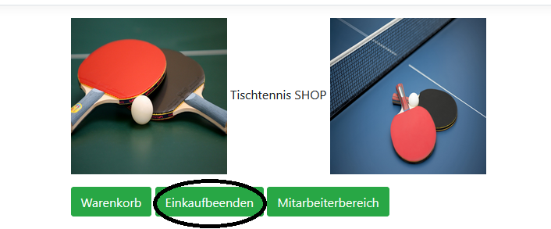
2. Schritt den Button Registrieren klicken.
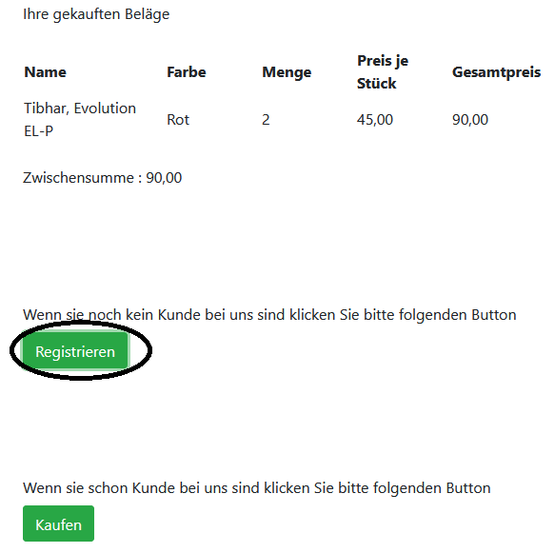

Seite 30.

3. Schritt Daten eintragen in das Aufgehende Eingabe Formular.
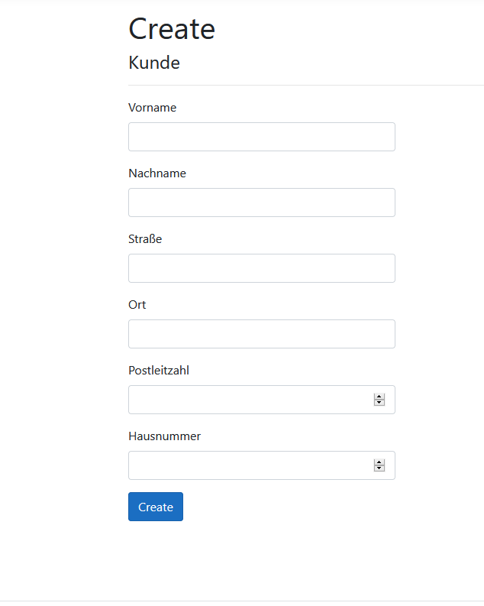

4. Schritt “Create“ Button drücken.
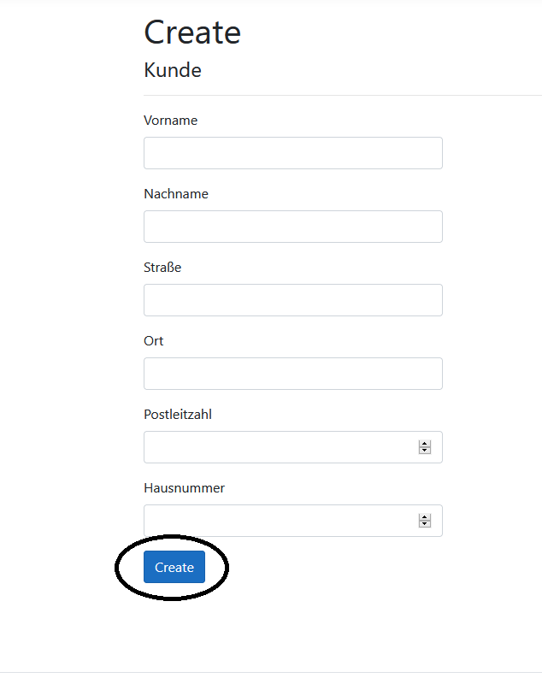
Seite 31.
Bei Erfolgreicher Registrierung Sollte ihnen Ihre Rechnung Angezeigt werden.

Einkauf Beenden und Rechnung mit Kunden Konto Verbinden

Voraussetzung: Sie haben etwas gekauft.

1. Schritt den Button Einkaufbeenden Drücken.
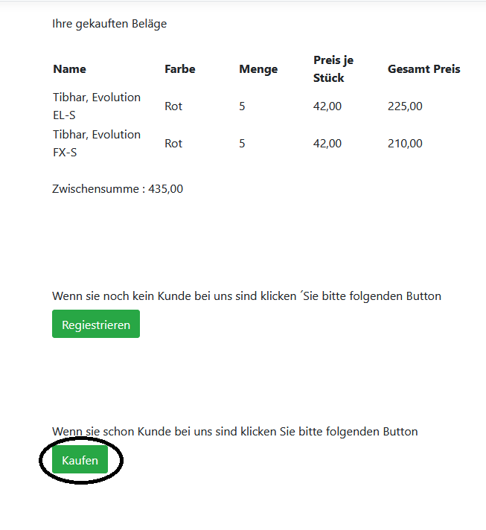
2. Schritt den Kaufen Button klicken.
Seite 32.
3. Schritt Vorname Eingeben.
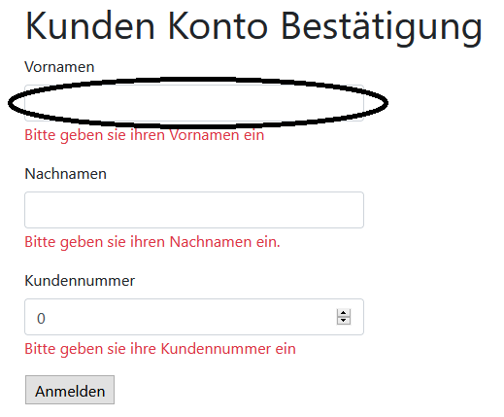
4. Schritt Nachname Eingeben.
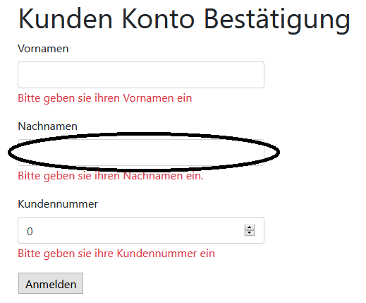
Seite 33.
5. Schritt Kunden Nummer eingeben.
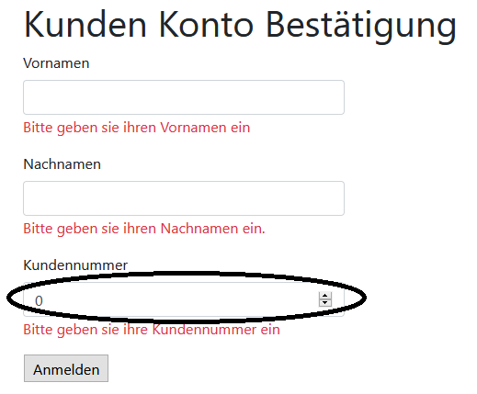
6. Schritt Button “Anmelden“ klicken.
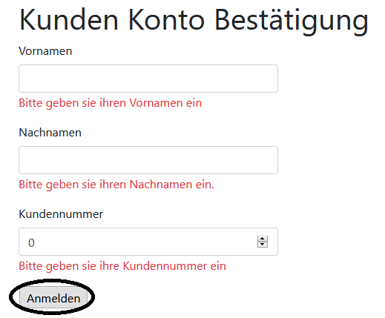
Bei erfolgreich Anmeldung wird Ihnen die Rechnung angezeigt.

Seite 34.
Rechnung als PDF generieren

Voraussetzung Sie bekommen die Rechnung angezeigt.

1. Schritt den Button “Rechnung Generieren“ klicken.

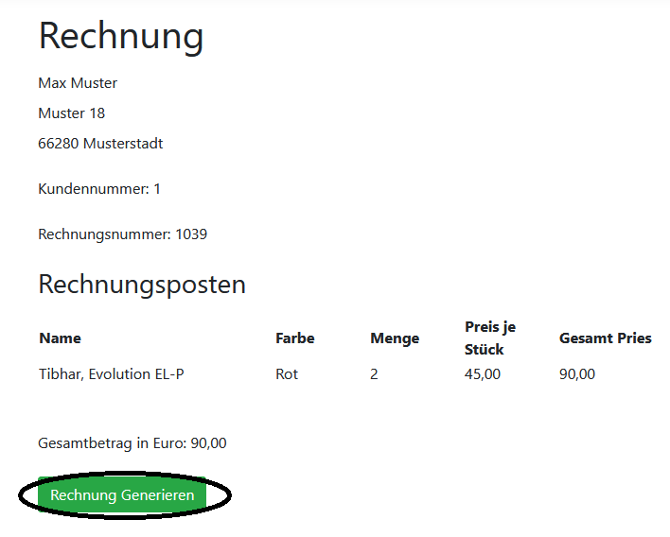
Danach wird ihre Rechnung erstellt und auf ihrem Desktop angezeigt wie Sie unten am Bsp sehen können.


Seite 35.
Klassendiagramm Tischtennis-Shop
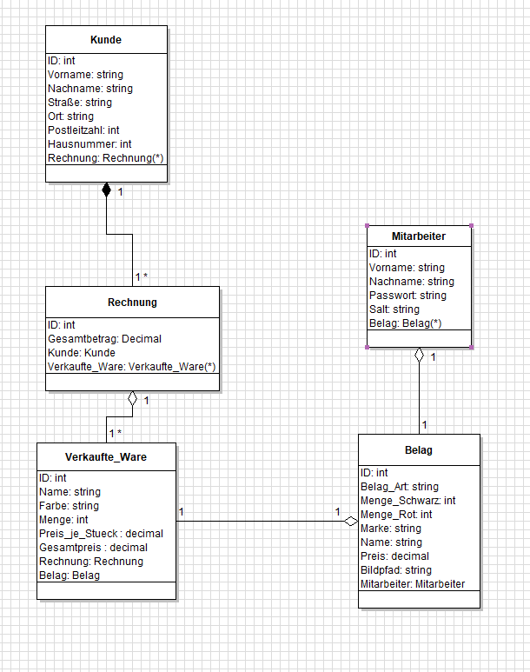

Seite 36.

Testprotokolle

Name : Mühlbach
Vorname: Michael
Klasse: Wi19Z1A

Test ID | 01
Datum | 07.05.2021
Tester | Michael Mühlbach
Beobachtetes Resultat | Person ist nach Eingabe der Richtigen Daten im Mitarbeiterbereich
Testergebnis | Ergebnis Stimmt Überein

Test ID | 02
Datum | 07.05.2021
Tester | Michael Mühlbach
Beobachtetes Resultat | Belag ist nach Eingabe der Daten im Kundenbereich zu sehen
Testergebnis | Ergebnis Stimmt Überein

Test ID | 03
Datum | 07.05.2021
Tester | Michael Mühlbach
Beobachtetes Resultat | Änderung ist im Kundenbereich zu sehen
Testergebnis | Ergebnis Stimmt Überein

Test ID | 04
Datum | 07.05.2021
Tester | Michael Mühlbach
Beobachtetes Resultat | Belag ist sowohl auf der Rechnung als auch im Warenkorb zu sehen
Testergebnis | Ergebnis Stimmt Überein

Test ID | 05
Datum | 07.05.2021
Tester | Michael Mühlbach
Beobachtetes Resultat | Gesuchte Beläge werden angezeigt und Beläge die nicht drauf zutreffen nicht
Testergebnis | Ergebnis Stimmt Überein

Seite 37.

Test ID | 06
Datum | 07.05.2021
Tester | Michael Mühlbach
Beobachtetes Resultat | Warenkorb wird angezeigt
Testergebnis | Ergebnis Stimmt Überein

Test ID | 07
Datum | 07.05.2021
Tester | Michael Mühlbach
Beobachtetes Resultat | Lieferadresse wird auf der Rechnung angezeigt
Testergebnis | Ergebnis Stimmt Überein

Test ID | 08
Datum | 07.05.2021
Tester | Michael Mühlbach
Beobachtetes Resultat | Rechnung wird auf Desktop angezeigt
Testergebnis | Ergebnis Stimmt Überein

Test ID | 09
Datum | 07.05.2021
Tester | Michael Mühlbach
Beobachtetes Resultat | Gesamtbetrag wird auf der Rechnung und im Warenkorb angezeigt
Testergebnis | Ergebnis Stimmt Überein

Seite 38.

Test ID | 01
Datum | 20.05.2021
Tester | Michael Mühlbach
Beobachtetes Resultat | Person ist nach Eingabe der Richtigen Daten im Mitarbeiterbereich
Testergebnis | Ergebnis Stimmt Überein

Test ID | 02
Datum | 20.05.2021
Tester | Michael Mühlbach
Beobachtetes Resultat | Belag ist nach Eingabe der Daten im Kundenbereich zu sehen
Testergebnis | Ergebnis Stimmt Überein

Test ID | 03
Datum | 20.05.2021
Tester | Michael Mühlbach
Beobachtetes Resultat | Änderung ist im Kundenbereich zu sehen
Testergebnis | Ergebnis Stimmt Überein

Test ID | 04
Datum | 20.05.2021
Tester | Michael Mühlbach
Beobachtetes Resultat | Belag ist sowohl auf der Rechnung als auch im Warenkorb zu sehen
Testergebnis | Ergebnis Stimmt Überein

Test ID | 05
Datum | 20.05.2021
Tester | Michael Mühlbach
Beobachtetes Resultat | Gesuchte Beläge werden angezeigt und Beläge die nicht drauf zutreffen nicht
Testergebnis | Ergebnis Stimmt Überein

Seite 39.

Test ID | 06
Datum | 20.05.2021
Tester | Michael Mühlbach
Beobachtetes Resultat | Warenkorb wird angezeigt
Testergebnis | Ergebnis Stimmt Überein

Test ID | 07
Datum | 20.05.2021
Tester | Michael Mühlbach
Beobachtetes Resultat | Lieferadresse wird auf der Rechnung angezeigt
Testergebnis | Ergebnis Stimmt Überein

Test ID | 08
Datum | 20.05.2021
Tester | Michael Mühlbach
Beobachtetes Resultat | Rechnung wird auf Desktop angezeigt
Testergebnis | Ergebnis Stimmt Überein

Test ID | 09
Datum | 20.05.2021
Tester | Michael Mühlbach
Beobachtetes Resultat | Gesamtbetrag wird auf der Rechnung und im Warenkorb angezeigt
Testergebnis | Ergebnis Stimmt Überein

Seite 40.

Test ID | 01
Datum | 29.05.2021
Tester | Michael Mühlbach
Beobachtetes Resultat | Person ist nach Eingabe der Richtigen Daten im Mitarbeiterbereich
Testergebnis | Ergebnis Stimmt Überein

Test ID | 02
Datum | 29.05.2021
Tester | Michael Mühlbach
Beobachtetes Resultat | Belag ist nach Eingabe der Daten im Kundenbereich zu sehen
Testergebnis | Ergebnis Stimmt Überein

Test ID | 03
Datum | 29.05.2021
Tester | Michael Mühlbach
Beobachtetes Resultat | Änderung ist im Kundenbereich zu sehen
Testergebnis | Ergebnis Stimmt Überein

Test ID | 04
Datum | 29.05.2021
Tester | Michael Mühlbach
Beobachtetes Resultat | Belag ist sowohl auf der Rechnung als auch im Warenkorb zu sehen
Testergebnis | Ergebnis Stimmt Überein

Test ID | 05
Datum | 29.05.2021
Tester | Michael Mühlbach
Beobachtetes Resultat | Gesuchte Beläge werden angezeigt und Beläge die nicht drauf zutreffen nicht
Testergebnis | Ergebnis Stimmt Überein

Seite 41.

Test ID | 06
Datum | 29.05.2021
Tester | Michael Mühlbach
Beobachtetes Resultat | Warenkorb wird angezeigt
Testergebnis | Ergebnis Stimmt Überein

Test ID | 07
Datum | 29.05.2021
Tester | Michael Mühlbach
Beobachtetes Resultat | Lieferadresse wird auf der Rechnung angezeigt
Testergebnis | Ergebnis Stimmt Überein

Test ID | 08
Datum | 29.05.2021
Tester | Michael Mühlbach
Beobachtetes Resultat | Rechnung wird auf Desktop angezeigt
Testergebnis | Ergebnis Stimmt Überein

Test ID | 09
Datum | 29.05.2021
Tester | Michael Mühlbach
Beobachtetes Resultat | Gesamtbetrag wird auf der Rechnung und im Warenkorb angezeigt
Testergebnis | Ergebnis Stimmt Überein

Seite 42.
Test ID | 01
Datum | 30.05.2021
Tester | Michael Mühlbach
Beobachtetes Resultat | Person ist nach Eingabe der Richtigen Daten im Mitarbeiterbereich
Testergebnis | Ergebnis Stimmt Überein

Test ID | 02
Datum | 30.05.2021
Tester | Michael Mühlbach
Beobachtetes Resultat | Belag ist nach Eingabe der Daten im Kundenbereich zu sehen
Testergebnis | Ergebnis Stimmt Überein

Test ID | 03
Datum | 30.05.2021
Tester | Michael Mühlbach
Beobachtetes Resultat | Änderung ist im Kundenbereich zu sehen
Testergebnis | Ergebnis Stimmt Überein

Test ID | 04
Datum | 30.05.2021
Tester | Michael Mühlbach
Beobachtetes Resultat | Belag ist sowohl auf der Rechnung als auch im Warenkorb zu sehen
Testergebnis | Ergebnis Stimmt Überein

Test ID | 05
Datum | 30.05.2021
Tester | Michael Mühlbach
Beobachtetes Resultat | Gesuchte Beläge werden angezeigt und Beläge die nicht drauf zutreffen nicht
Testergebnis | Ergebnis Stimmt Überein

Seite 43.
Test ID | 06
Datum | 30.05.2021
Tester | Michael Mühlbach
Beobachtetes Resultat | Warenkorb wird angezeigt
Testergebnis | Ergebnis Stimmt Überein

Test ID | 07
Datum | 30.05.2021
Tester | Michael Mühlbach
Beobachtetes Resultat | Lieferadresse wird auf der Rechnung angezeigt
Testergebnis | Ergebnis Stimmt Überein

Test ID | 08
Datum | 30.05.2021
Tester | Michael Mühlbach
Beobachtetes Resultat | Rechnung wird auf Desktop angezeigt
Testergebnis | Ergebnis Stimmt Überein

Test ID | 09
Datum | 30 .05.2021
Tester | Michael Mühlbach
Beobachtetes Resultat | Gesamtbetrag wird auf der Rechnung und im Warenkorb angezeigt
Testergebnis | Ergebnis Stimmt Überein

Seite 44.

Quellcode Erläuterung

Name : Mühlbach
Vorname: Michael
Klasse: Wi19Z1A

Zusammenspiel der .cshtml Seite (Razor) mit der .cshtml.cs

In diesem Abschnitt erkläre ich ihnen wie die .cshtml mit der .cshtml.cs zusammen funktioniert anhand meiner Index.cshtml und der Index.cshtml.cs.

1. Auf Seiten der Index.cshtml

Durch @ können Razor Anweisungen gegeben werden diese unterstützen dann C# und man muss nicht wie in PHP denn Code Block schließen

Die Razor-Anweisung @page wandelt die Datei in eine MVC-Aktion um. MVC (englisch für Modell-Präsentation-Steuerung).
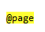

Durch @model können Sie dem Programm schon den Objekttype angeben der die Seite erwartet.
Des weiteren wird hier die von der Razor-Seite abgeleitete Klasse der Seite zur Verfügung gestellt.

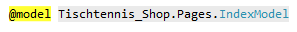
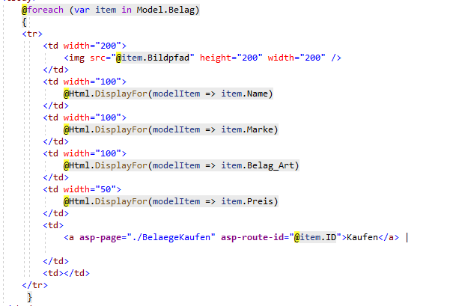
Durch @ können auch einfache Anweisungen wie Schleifen eingeätzt werden wie sie im Beispiel unten sehen

Die Foreach Schleife bewirkt das Alle Beläge aus dem Model.Belag gezogen werden. Das Model ist die Oben in @Model angegebene Klasse. Mit Model können wir auf die gesamten Daten zugreifen. Mit modelItem kann man auf ein einzelnes Objekt der Klasse zugreifen und damit einzelne Daten des Objektes abfragen

Seite 45.

Bereitstellung von Daten beim Aufrufen der Index.cshtml durch die OnGetAsync() Methode.

2. Auf Seiten der Index.cshtml.cs

Dies Passiert beim ersten Aufruf der Seite in der Index.cshtml in der Funktion OnGetAsync().
Was genau in der OnGetAsync() passiert wird ihnen im folgendem Bild erklärt.

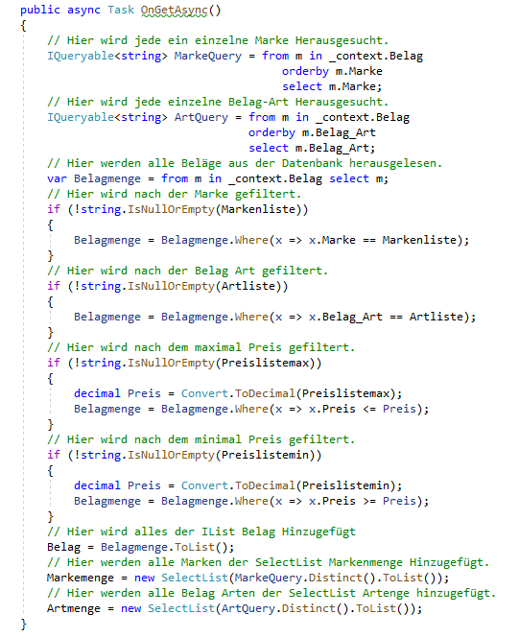

Des weiteren wird hier drüber das Filtern der Beläge bewerkstelligt. Dies funktioniert da die OnGetAsync() immer aufgerufen wird wenn sich etwas an der Seite ändert und dies kann bewerkstelligt werden durch ein Form Element in der .cshtml. Denn immer wenn Sich an der Ausgabe durch ändern der Filter Variablen was ändert und Dieses dann noch ab gesendet wird. Dann wird die OnGetAsync() Methode aufgerufen.
Seite 46.
3. Variablen in der Index.cshtml aus der Index.cshtml.cs verwenden

In der Index.cshtml.cs deklariert man eine Variable und legt danach noch die SupportsGet-Eigenschaft des [BindProperty]-Attributs auf true damit man die Variable an GET-Anforderungen binden kann.
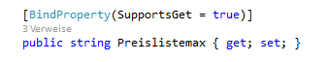

In der Index.cshtml kann man durch die Funktion asp-for einer Variable einen Wert geben. Dieser
Wert wird bei der Eingabe in das Feld der Variable belegt und man kann dann damit in der Index.cshtml.cs arbeiten.

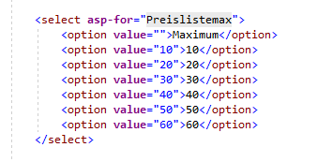

4. Überprüfung von Daten der Mitarbeiderbereich/Index.cshtml.cs durch die OnPostAsync() Methode.

Die OnPostAsync() Methode wird aufgerufen durch Absenden des Post Formulars in der Mitarbeiterbereich/Index.cshtml. Dieses Formular sehen sie im unten gezeigten Bild.
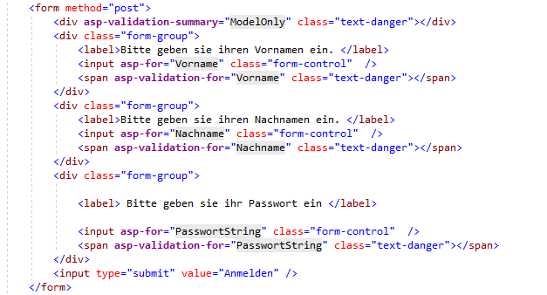
Seite 47.
Was in der OnPostAsyny() auf der Seite Mitarbeiterbereich/Index.cshtml.cs Passiert nach dem Aufruf sehen sie im Unten gezeigtem Bild.

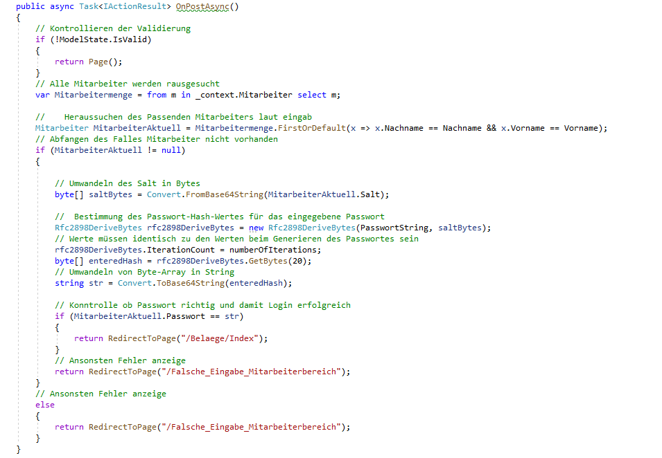

Seite 48.
Validierung

Die Validierung ist ein gutes Beispiel für einen Grundsatz in der Softwareentwicklung. Der Grundsatz lautet DRY (D on't R epeat Y ourself, dt. Wiederholen Sie sich nicht).

Das bedeutet das die Validierung an zentraler Stelle (in der Modellkasse) im Programm deklariert wird und dann überall im Programm verwendet werden kann. Dies kann dabei behilflich sein Code zu reduzieren.

Die Validierung gibt das Verhalten an wie eine Modelleigenschaft aussehen soll.

Im folgenden Bild sehen Sie ein Beispiel
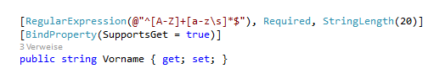

Das Beispiel bedeutet das beim Vornamen zuerst ein groß Buchstabe und danach nur noch klein Buchstaben sein dürfen. Des weiteren muss das Feld ausgefüllt werden wenn die Validierung benutzt wird.Der Name darf nicht länger als 20 Zeichen sein.

Verwendung der Validierung auf der Mitarbeiterbereich/Index.cshtml.cs.

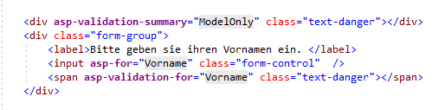

Seite 49.
Einkaufen im Tischtennis Shop

Im folgenden erkläre ich ihnen was Passiert nach dem Sie den Button Kaufen gedrückt haben.

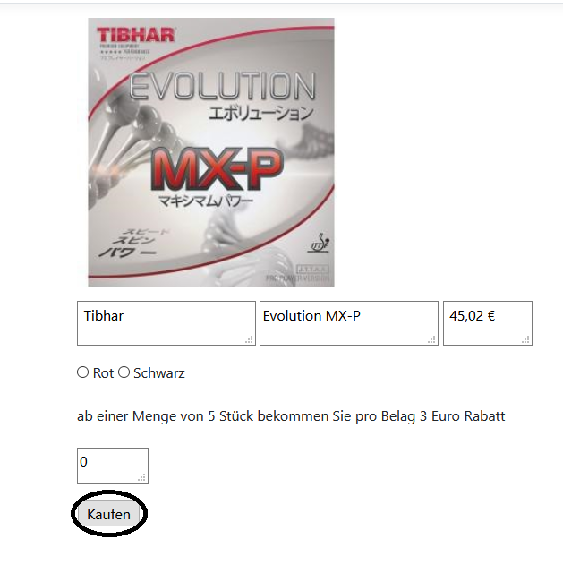

Als erstes wird eine neue Variable Mengegekauft deklariert und mit der Menge die sie Angegeben haben besetzt.

Seite 50.
Als nächstes wird ein Neuer Belag Deklariert.

Danach wird der Ausgewählte Belag aus der Datenbank gesucht.

Im folgenden wird die Variable Gekaufterbelag mit dem Ausgewählten Belag besetzt.

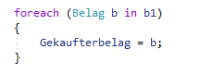
Deklarieren einer neuen Verkauften Ware.

Abfangen des Falles keine Farbe vorhanden.

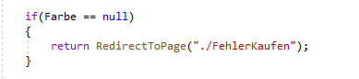
Abfangen des Falles keine Menge angegeben.

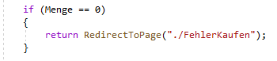
Abfangen des Falles nicht genug Beläge in der Farbe Rot vorhanden.

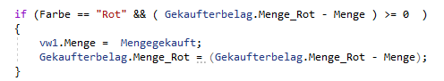

Seite 51.
Abfangen des Falles nicht genug Beläge in der Farbe Schwarz vorhanden.

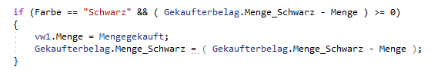
Zusammensetzung des Namens der Verkauften Ware durch Belag Name und Marke
Kontrolle ob ein Mengen Rabat genutzt wird und danach Anpassung des Preises.

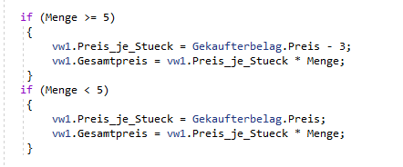
Festlegen der Farbe.

Festlegen des Belages der Verkauften Ware.

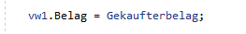
Hinzufügen der Verkauften Ware in die Datenbank.

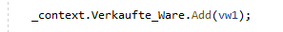

Speichern der Änderung in der Datenbank.

Zurück zur Index Seite kommen.
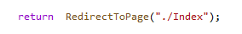
Seite 52.
Quellen für die Hausarbeit

Bilder Beläge

https://www.tt-shop.de
https://ttdd.eu

Bilder Seiten

https://image.jimcdn.com/app/cms/image/transf/none/path/s38cff5e4a4fd091a/backgroundarea/i01b7d088df14327a/version/1572780516/image.jpg

https://usercontent.one/wp/www.svc-belm-powe.de/wp-content/uploads/2020/09/TT-Schl%C3%A4ger.jpg

https://www.google.com/url?sa=i&url=http%3A%2F%2Fttbl.de%2F&psig=AOvVaw0QoffiBeeMMZUj-I-SihVl&ust=1620660308578000&source=images&cd=vfe&ved=0CAMQjB1qFwoTCLil26H0vPACFQAAAAAdAAAAABAD

https://www.google.com/url?sa=i&url=https%3A%2F%2Fwww.facebook.com%2FTTCNeuweiler%2F&psig=AOvVaw0l-Vmo6MTUGdWnyrSsmOYo&ust=1620660736144000&source=images&cd=vfe&ved=0CA0QjhxqFwoTCNiMxfH1vPACFQAAAAAdAAAAABAD

https://www.google.com/url?sa=i&url=http%3A%2F%2Fwww.ttc-altenwald.de%2Findex.php%3Fstart%3D51&psig=AOvVaw1xbDZXgIDYNlIzbPLWJwXt&ust=1620660981576000&source=images&cd=vfe&ved=0CAMQjB1qFwoTCJiS_OL2vPACFQAAAAAdAAAAABAD

Links verwendeter Code im Programm

https://docs.microsoft.com/de-de/aspnet/core/tutorials/razor-pages/search?view=aspnetcore-5.0

https://mysqlconnector.net/tutorials/connect-to-mysql/

https://moonbooks.org/Articles/How-to-have-a-link-that-looks-like-a-button-with-bootstrap/

https://www.codeguru.com/csharp/.net/net_general/generating-a-pdf-document-using-c-.net-and-itext-7.html

Seite 53.

Hiermit erkläre ich an Eides statt, dass ich diese Hausarbeit selbständig und ohne fremde Hilfe angefertigt habe und keine anderen als die angegebenen Hilfsmittel und Quellen benutzt habe.

Seite 54.

